Зависимость относительной несущей способности колонн от относительного Эксцентриситета
Д.Р. Маилян, Г.В. Несветаев
Была поставлена задача на основе вычислительного эксперимента определить зависимость несущей способности колонн из различных видов бетона от относительного эксцентриситета.
В качестве бетона был принят высокопрочный бетон с маркой по удобоукладываемой П1 (ОС) и самоуплотняющийся бетон (HSSCC). Класс обеих видов бетона В80 (табл.1)
HSSCC характеризуются более высокой деформативностью как при кратковременном, так и при длительном напряжении. Понижение начального модуля упругости бетона и повышение меры (коэффициента ползучести) обусловлено двумя факторами:
  - изменением соотношения элементов макроструктуры бетона, а именно увеличе
нием объема цементного камня (и растворной составляющей);
  - влиянием гиперпластификаторов, используемых для производства HSSCC, на
деформативные свойства цементного камня.
В результате в сравнении с равнопрочным бетоном, полученным из бетонной смеси с маркой по удобоукладываемой П1, HSSCC характеризуется пониженным на 10-25% модулем упругости и повышенной в 1,5, а в ряде случаев в 2 раза и более, мерой ползучести. Это приводит к изменению диаграммы «напряжения - деформации» («» - «») бетона, что отражается на несущей способности, в частности, колонн. Следует отметить, что в новых нормах проектирования бетонных и железобетонных конструкций (СНиП 52-01-2003) нормируемые классы бетона ограничены В60. Кроме того, значения предельных относительных деформаций бетона при нелинейных расчетах приняты независящими от класса и вида бетона. Между тем сжимаемость бетона - важнейший показатель его свойств, влияющий не только на деформативность и устойчивость колонн, но и прочность, т.к. предельные напряжения в сжатой арматуре непосредственно связаны с деформативностью бетона.
Таблица 1
Параметры «σ» - «ε» диаграммы бетона класса В80
Параметры | Бетон
Параметры | ОС | HSSCC
R_{b}, МПа | 38,5
Призменная прочность R_{bn} ⁼ 0,783⋅В | 62,5
R_{b}/R_{bn} | 0,616
Е₀, ГПа | 42 | 38
Мера линейной ползучести, С₀, 10⁵ МПа⁻¹ | 3,1 | 4,7
Коэффициент линейной ползучести | 1,3 | 1,77
Коэффициент ползучести с учетом нелинейности | 1,56 | 2,12
ε₁ = R_{b}/(0,91E₀), 10⁵ | 100 | 111
S_{b,ult} = ε₁(l+φ₁), 10⁵ | 256 | 350
R_{t} = 0,29В^{0,6}, МПа | 4
ε_{Rt} = 0,41(R_{t}/E₀)^{0,86} | 14,3 | 15,6

Как показали исследования Е.Н. Щербакова, Е. Н. Чистякова, Д.Р. Маиляна, Г.В. Несветаева [1,2] др. с повышением класса бетона растет его предельная сжимаемость.
Расчет несущей способности производился по формуле:
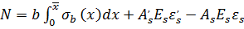 , (1)
где величины деформаций арматуры ε'_{s} и ε_{s} определялись исходя из гипотезы плоских сечений.
Эксцентриситет приложения внешней силы, относительно крайнего волокна бетона, наиболее удаленного от N определили по формуле:

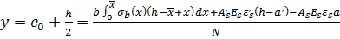 (2)
Проведенный вычислительный эксперимент позволил установить, что несущая способность колонн из HSSCC выше аналогичной характеристики колонн из ОС при любом армировании. С увеличением процента армирования с μ = 1% до μ = 3% степень повышения несущей способности возрастает от 3,9 % до 9 %.
Кроме того, в колоннах из HSSCC, учитывая более высокую деформативность бетона, может быть использована высокопрочная (или упрочненная) арматурная сталь, что позволит снизить ее требуемое количество.
На рисунке (1) представлена зависимость относительной несущей способности колонны N_{e}/N₀ от относительного эксцентриситета e₀/h, которая практически инвариантна к виду бетона и коэффициенту армирования
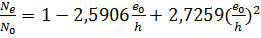 . (3)

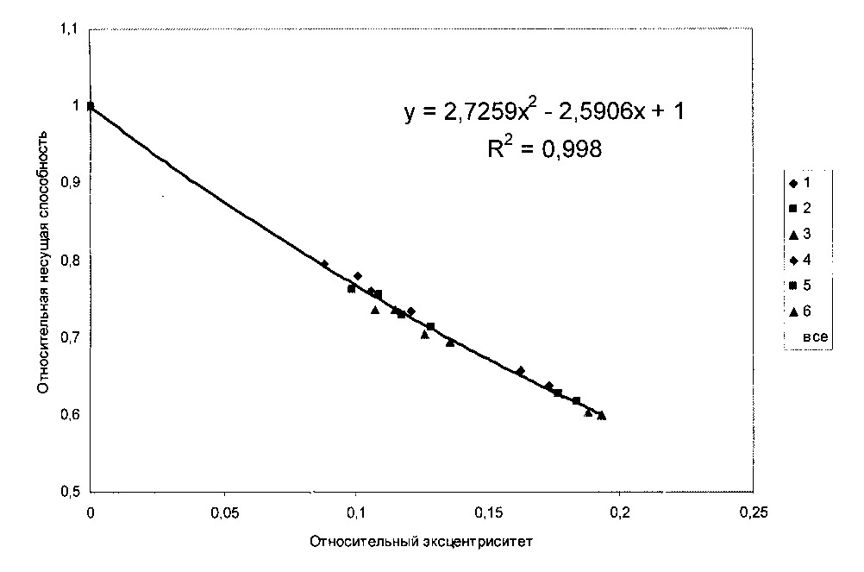
Рис.1. Зависимость относительной несущей способности колонн от относительного эксцентриситета.
1 – 3 – результаты вычислительного эксперимента для обычного бетона, 4 – 6 – для высокопрочного самоуплотняющегося; кривая – по ф. (3)
Предложенная зависимость может использоваться при расчете и проектировании железобетонных конструкций.

Литература
- Аксенов В.Н., Маилян Д.Р., Аксенов Н.Б. Железобетонные колонны из высокопрочного бетона. Монография. Ростов н/Д, РГСУ, 2012, 167 с.
- Резван И.В., Несветаев Г.В., Маилян Д.Р., Резван А.В. Несущая способность трубобетонных колонн с учетом дилатационного эффекта. Монография, Ростов н/Д, РГСУ, 2012, 187 с.

